**Приложение 2**

**Чертежи автобуса Нефаз-5299**

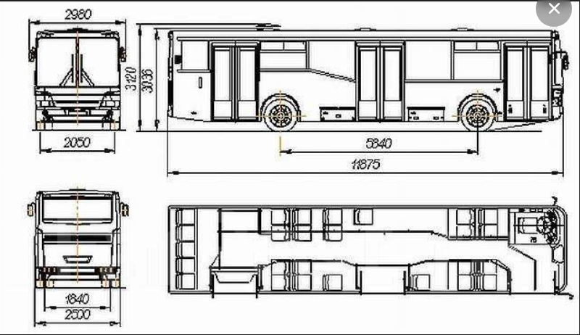

**Каркас крыши автобуса**

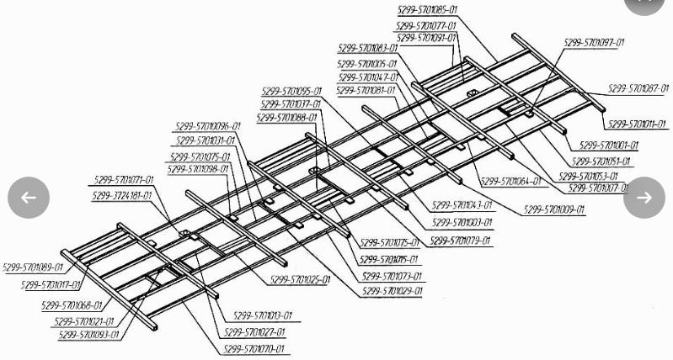

### Панель приборов автобуса

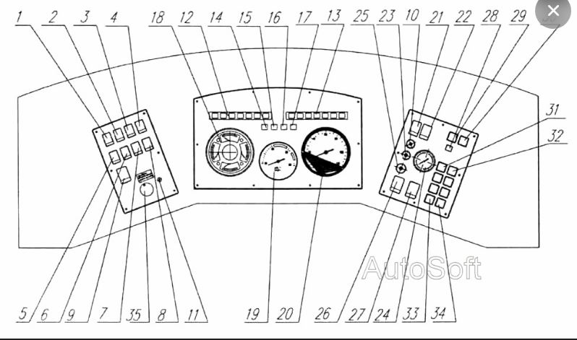

**Установка люков пола**

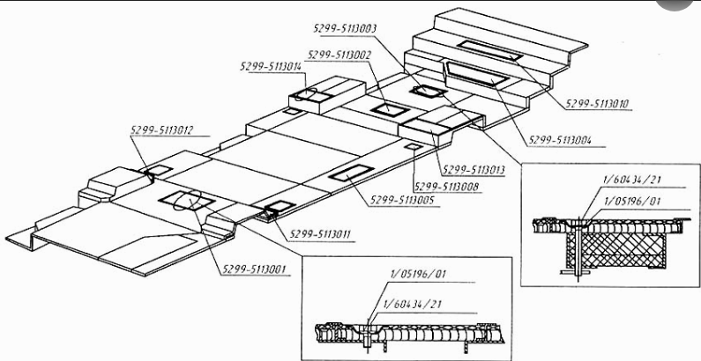

### Схема автобуса Нефаз-3299

